Anexo: Conceptos Pensiones

Modalidades de Pensión

Modalidades Pensiones
En el sistema de AFP hay diferentes modalidades de pensión, cada una con su propia forma de financiamiento y administración: Retiro Programado, Renta Vitalicia Inmediata, Renta Temporal con Renta Vitalicia Diferida y Renta Vitalicia Inmediata con Retiro Programado.

Expectativa Vida
Las expectativas de vida no se fijan en la ley. En la ley lo que se establece son las Tablas de Mortalidad para el cálculo de las pensiones. Es así como se confunde esperanza de vida promedio, con edad máxima considerada en las tablas de mortalidad.
La edad máxima establecida en el cálculo de Tablas de Mortalidad en Chile es de 110 años. ¿Se espera que las personas pensionadas alcancen los 110 años? No, las tablas de mortalidad previsionales establecen como edad máxima posible los 110 años. Esto no significa que todas las personas alcanzan esa edad, sino que hay una probabilidad baja de alcanzar dicha edad.
La expectativa de vida (EV), en cambio, es una estimación de los años promedio de sobrevida de una persona. Al año 2023, las TM previsionales estiman una sobrevida de 21 años para los hombres de 65 años (es decir, se espera que alcancen los 86 años en promedio) y de 31 años para las mujeres de 60 años (es decir, se espera que alcancen los 91 años en promedio).

Riesgo de longevidad
El riesgo de longevidad se refiere a la posibilidad de que una persona viva más años de lo previsto al momento de jubilar, lo que puede implicar que sus fondos previsionales se agoten antes de fallecer. Este riesgo es particularmente relevante en modalidades como el Retiro Programado, donde los pagos mensuales dependen del saldo disponible en la cuenta individual. En contraste, en una Renta Vitalicia, dicho riesgo es asumido por la compañía de seguros, la cual debe garantizar pagos durante toda la vida del pensionado, independientemente de su duración.

Riesgo de rentabilidad
El riesgo de rentabilidad corresponde a la variación que pueden experimentar los fondos previsionales debido a cambios en los mercados financieros. Dado que los recursos se invierten en instrumentos de renta fija y variable, los resultados pueden ser positivos o negativos, afectando directamente el saldo acumulado. Esta volatilidad implica que el monto final de la pensión no está garantizado, especialmente en modalidades como el Retiro Programado. Por esta razón, el sistema ofrece multifondos con diferentes niveles de riesgo, permitiendo una gestión acorde al perfil y etapa de vida del afiliado.

Tasa Interés Técnica de Retiro Programado
La Tasa de Interés Técnica para el Retiro Programado y las Rentas Temporales (TITRP) es la tasa de descuento que se aplica para el cálculo de las rentas temporales (RT) y para el cálculo del Capital Necesario Unitario (CNU), en el caso del retiro programado (RP). La TITRP tiene como objetivo reflejar las expectativas de retornos futuros de los Fondos de Pensiones a largo plazo, dado que el saldo que los pensionados por RP y RT tendrán disponible en el futuro depende de dicha rentabilidad. La tasa no intenta reflejar la rentabilidad de los fondos de pensiones que se están observando actualmente ni las rentabilidades pasadas, si no que reflejar la expectativa de cómo se comportarán a futuro.

Tasa de interés.
La tasa de ventas o tasa de interés de las rentas vitalicias se refiere a la tasa de interés media utilizada por las compañías de seguros de vida para calcular el monto de la pensión que pagarán de por vida al asegurado. Esta tasa, que se fija anualmente y se publica en Chile, es uno de los factores clave para determinar el monto de la pensión, junto con otros como el dinero disponible en la cuenta individual, la expectativa de vida y los beneficiarios de pensión de sobrevivencia.

Cambio Modalidad
Depende de la modalidad de pensión que haya seleccionado la persona que se pensionó:
En la modalidad de retiro programado, debido a que la afiliada o el afiliado mantiene la propiedad de sus fondos, puede cambiarse de AFP y también cambiarse de modalidad de pensión.
En la modalidad de renta vitalicia, debido a que la afiliada o el afiliado contrata el pago de una pensión como una renta mensual, fija en UF, para toda la vida y que no varía, lo que hace para ello es traspasar la totalidad de sus ahorros previsionales a la compañía de seguros de vida (CSV) y ya no es propietaria de sus recursos. Esa decisión es irrevocable, de manera que una persona que ha contratado una renta vitalicia no puede cambiar ni de CSV ni de modalidad de pensión.

Renta Vitalicia

Renta Vitalicia
Es aquella modalidad de pensión que contrata una afiliada o un afiliado con una compañía de seguros de vida (CSV), obligándose dicha compañía al pago de una renta mensual, fija en UF, para toda la vida de la persona que está afiliada y cuando ésta fallece, a sus beneficiarias o beneficiarios de pensión.
En esta modalidad, la AFP traspasa a la CSV los fondos previsionales de la afiliada o el afiliado para financiar la pensión contratada. Por lo tanto, al seleccionar una renta vitalicia, la afiliada o el afiliado deja de tener la propiedad de sus fondos.
La renta vitalicia, una vez contratada, es irrevocable, por lo que la afiliada o el afiliado no puede cambiarse de CSV y tampoco puede cambiar de modalidad de pensión.
Se debe tener presente que la afiliada o el afiliado puede optar por una renta vitalicia sólo si su pensión es mayor o igual a 2 Unidades de Fomento (UF). En esta modalidad, la afiliada o el afiliado tiene la posibilidad de solicitar Condiciones Especiales de Cobertura.

Condiciones Especiales RV
Para mejorar la situación de beneficiarias y beneficiarios de pensión de sobrevivencia, en caso de fallecimiento, la legislación establece Condiciones Especiales de Cobertura. Estas son las siguientes:
- Periodo garantizado
- Cláusula de incremento de porcentaje
- Clausula adicional de aumento temporal de pensión
La contratación de cláusulas adicionales tiene un costo. Para evaluarlo, compare las ofertas del mismo tipo de renta vitalicia con cláusula(s) y sin cláusula(s).

Periodo Garantizado
Esta condición especial de cobertura implica que, si la afiliada o el afiliado fallece antes del término del periodo garantizado, la compañía de seguros de vida (CSV) le garantiza el pago del 100% de la pensión contratada distribuida entre sus beneficiarias y beneficiarios legales, por todo el tiempo remanente. Al término de dicho periodo, el pago de las pensiones de sobrevivencia se efectuará en los porcentajes que establece la ley.
En caso de que la afiliada o el afiliado no tenga beneficiarias o beneficiarios legales, el pago de las rentas mensuales garantizadas se efectuará a aquellas personas que la afiliada o el afiliado haya designado, y en su defecto, a sus herederas y/o herederos.

Clausula Incremento de Porcentaje
Esta condición especial de cobertura significa que, al fallecimiento de la afiliada o el afiliado, la CSV pagará a su cónyuge y demás beneficiarias y beneficiarios, el monto de la renta vitalicia contratada, pero en un porcentaje superior al que establece la ley para beneficiarias y beneficiarios de pensión de sobrevivencia. Esta opción sólo puede solicitarla la afiliada o el afiliado que tenga cónyuge.

Aumento Temporal de Pensión
Desde septiembre de 2022, es posible solicitar esta cláusula adicional para obtener un pago mayor y constante durante los primeros años de pensión, el que luego desciende hasta el monto de la pensión vitalicia seleccionada por la pensionada o el pensionado.
Esta cláusula sólo podrá ser contratada por titulares de pensión de invalidez o vejez, en las modalidades de renta vitalicia inmediata y renta vitalicia inmediata con retiro programado y en conjunto con la cláusula de renta vitalicia con periodo garantizado de pago.

Ejemplo de Calculo Renta Vitalicia
https://www.cmfchile.cl/educa/621/w3-article-1739.html
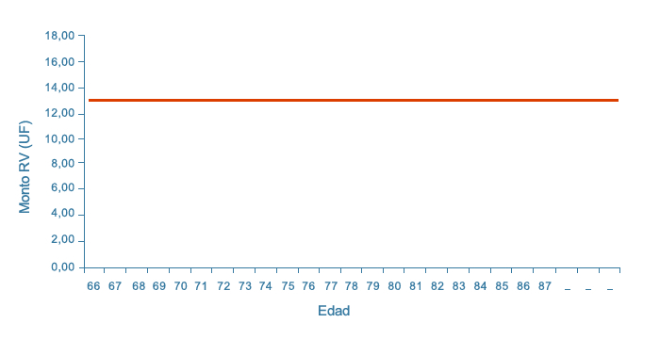
Pensionado: 66 años.
Cónyuge: 63 años
Balance de su Cuenta Individual: 2.596 UF
Monto de la primera pensión: 13,25 UF

Retiro Programado

Retiro Programado
Es la modalidad de pensión que paga la administradora de fondos de pensiones (AFP) con cargo a la cuenta de capitalización individual de la afiliada o el afiliado.
En esta modalidad, el monto de la pensión se calcula y actualiza cada año en función del saldo de la cuenta individual, la rentabilidad de los fondos, la expectativa de vida de la afiliada o el afiliado y/o de sus beneficiarias y beneficiarios, además de la tasa de interés técnica para retiros programados (es decir, la tasa de descuento que refleja las expectativas de retornos futuros de los fondos de pensiones). Lo anterior significa que el monto de la pensión varía cada año, disminuyendo con el tiempo.
En el retiro programado, la persona afiliada mantiene la propiedad de sus fondos y puede cambiarse de AFP y de modalidad de pensión. En caso de que fallezca, con el saldo remanente se continuará pagando pensiones de sobrevivencia a sus beneficiarias y beneficiarios, y si no existen, los fondos se pagarán como herencia.

Ejemplo de Calculo Retiro Programado
https://www.cmfchile.cl/educa/621/w3-article-1739.html
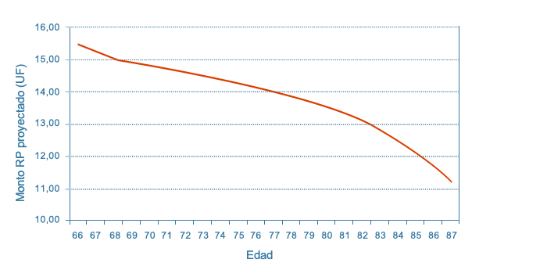
Pensionado: 66 años
Cónyuge: 63 años
Balance de su Cuenta Individual: 2.596 UF
Monto de la primera pensión: 15,50 UF
Rentabilidad del fondo de pensiones: 5,4%

Renta Vitalicia Inmediata con Retiro Programado

RVI RP
https://www.spensiones.cl/portal/institucional/594/w3-propertyvalue-9924.html
En esta modalidad de pensión se dividen los fondos que la afiliada o el afiliado tiene en su cuenta individual de la administradora de fondos de pensiones (AFP) y contrata con ellos simultáneamente una renta vitalicia inmediata y una pensión por retiro programado.
Se debe tener presente que la afiliada o el afiliado puede optar por esta modalidad sólo si su pensión es mayor o igual a 2 Unidades de Fomento (UF).
Respecto de la renta vitalicia que incluye esta modalidad, la afiliada o el afiliado tiene la posibilidad de solicitar Condiciones Especiales de Cobertura propias de la Renta Vitalicia.
La combinación de las posibles modalidades de pensión genera los tipos de oferta que la afiliada o el afiliado puede solicitar en el Sistema de Consultas y Ofertas de Montos de Pensión (SCOMP).

Ejemplo de Calculo RVI RP
https://www.cmfchile.cl/educa/621/w3-article-1739.html
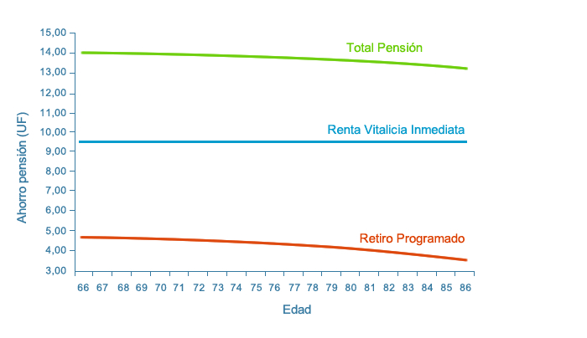
Pensionado: 66 años
Cónyuge: 63 años
Balance de su Cuenta Individual: 2.596 UF
Saldo destinado a Renta Vitalicia: 1.800 UF
Saldo destinado a Retiro Programado: 796 UF

Renta Temporal con Renta Vitalicia Diferida

RT RVD
https://www.spensiones.cl/portal/institucional/594/w3-propertyvalue-9924.html
En esta modalidad, la afiliada o el afiliado contrata con una compañía de seguros de vida (CSV) el pago de una renta vitalicia mensual, fija en UF, a partir de una fecha futura y deja en su cuenta individual de la administradora de fondos de pensiones (AFP) un saldo para una renta temporal, por el periodo que abarca entre la selección de esta modalidad y el inicio del pago de la renta vitalicia diferida (periodo de diferimiento). Es decir, entre la fecha en que solicita esta modalidad y la fecha en que comienza a percibir la renta vitalicia, la afiliada o el afiliado recibe mensualmente una pensión financiada con fondos que se mantienen en la cuenta de capitalización individual en su AFP.
Se debe tener presente que la afiliada o el afiliado puede optar por esta modalidad sólo si su pensión es mayor o igual a 2 Unidades de Fomento (UF).
Respecto de la renta vitalicia que incluye esta modalidad, la afiliada o el afiliado tiene la posibilidad de solicitar Condiciones Especiales de Cobertura.

Ejemplo de Calculo RT RVD
https://www.cmfchile.cl/educa/621/w3-article-1739.html
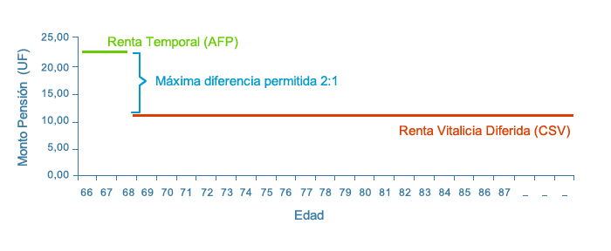
Pensionado: 66 años
Cónyuge: 63 años
Balance de su Cuenta Individual: 2.596 UF
Máxima Renta Temporal: 2 veces el monto de la Renta Vitalicia
Diferimiento: 3 años
Renta Vitalicia: 11,22 UF, Retiro Programado: 22,44 UF

